
令和8年9月1日
砧の学び舎
世田谷区立砧中学校
保健室

9月7日〜22日頃は「白露」と呼ばれています。夜の気温が下がり、草花に降りたう露（水滴）が朝日に照らされて白く輝く。そんな光景からついた名前です。しかし、地球温暖化の影響で最近は9月に入っても厳しい暑さが続いています。こまめな水分補給で熱中症対策を心がけつつ、涼しい朝の訪れまでもうひと頑張りしましょう。
ハンディファンの落とし穴

手軽に涼しさを得られるハンディファンですが、熱中症のリスクを高めることも・・・。

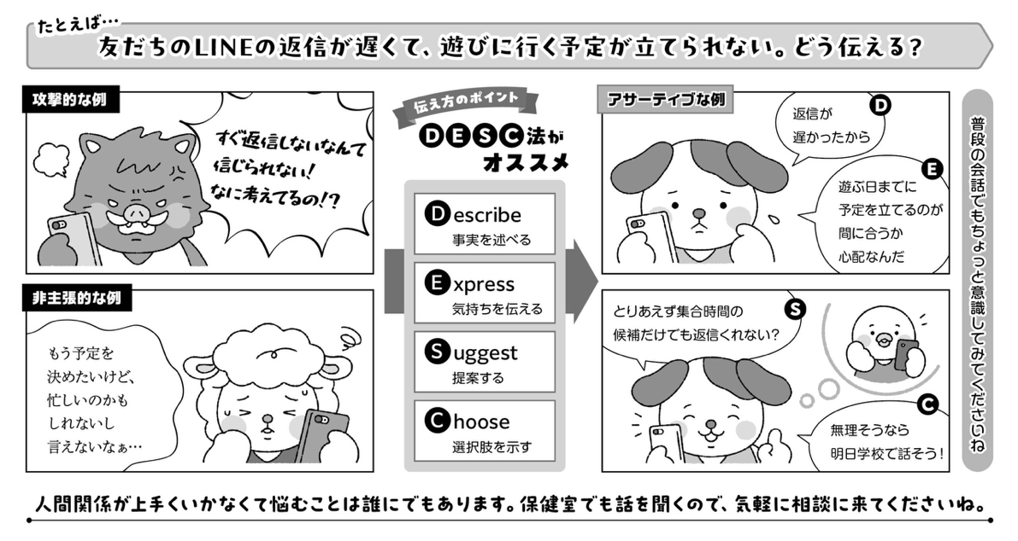
【風で肌の表面だけ涼しさを感じる】
体内に熱がこもっていても気づきにくく、水分補給や休息が遅れがちになります。
【体温を上昇させる】
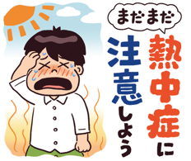
気温35℃以上で使用すると体温よりも熱い風が送られ、体に熱が蓄積されます。

《ハンディファンを使うときは》
「肌にも水分補給を！」
濡れタオルやミストで肌を濡らして風を当てましょう。水分は蒸発する時に体の熱を逃します。ハンディファンの風が効率よく蒸発させてくれるので、冷却効率がぐんと高まります。

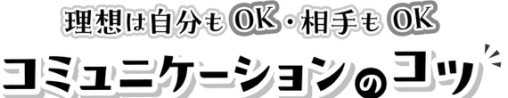


学校にはいろんな環境で育った人がいて、それぞれ異なる価値観を持っています。その中で、自分の意見が言えないと心が疲れてしまいますし、逆に自分の意見ばかりをいうと周りを振り回すことになりかねません。普段なあなたはどうですか？
